**Veranstalter**

Infront B2Run GmbH

Hermann-Weinhauser-Straße 73, 81673 München

**Pressekontakt**

tower media GmbH, Nina Schmied

Ketscher Landstraße 2, 68723 Schwetzingen

Telefon 06202 – 2797-170

firmencup25@tower-media.de

Jetzt anmelden für den 21. BASF FIRMENCUP auf dem Hockenheimring

* Team-Lauf der Metropolregion am 3. Juni 2025 auf der weltberühmten Rennstrecke
* 5,2 Kilometer Lauf- und Inline-Erlebnis
* „Wir laufen grün“-Startplätze für einen guten Zweck buchbar

Einladung für Medienschaffende: Möchten Sie am 03.06.2025 vor Ort über den 21. BASF FIRMENCUP berichten?  
Nutzen Sie das Online-Akkreditierungs-Formular unter http://tmdl.de/firmencup25.

Fotos stehen bereit unter dem tower media Download-Link http://tmdl.de/FOTO_BASF_FC_2025.zip

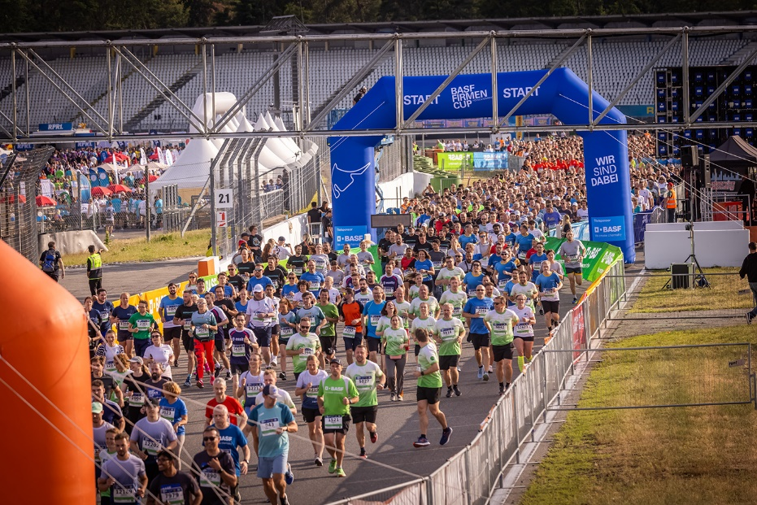**Der BASF FIRMENCUP, größtes Firmenlauf-Event in der Metropolregion Rhein-Neckar, kehrt am 3. Juni 2025 auf die legendäre Rennstrecke Hockenheimring zurück. Auch in diesem Jahr starten die Läufer/innen in Startwellen. Aufgrund des großen Interesses gibt es 2025 fünf statt vier Startwellen und erstmals einen Durchstarterblock für die besonders ambitionierten Läufer/innen. Seit seiner Premiere im Jahr 2003 begeistert der BASF FIRMENCUP jährlich Tausende von Teilnehmenden aus unterschiedlichsten Unternehmen. Die einzigartige Kombination aus sportlichem Wettkampf und gemeinschaftlichem Erlebnis auf der Grand-Prix-Strecke des Hockenheimrings macht dieses Event zu einem festen Bestandteil im Kalender vieler Firmen.**

Der BASF FIRMENCUP 2025 verspricht sportliche Vielfalt und Spannung für Groß und Klein. Egal ob Laufbegeisterte, Laufeinsteiger, Walker, Skating-Fans oder Nachwuchs-Lauftalente – hier findet jeder die passende Herausforderung auf der legendären Strecke des Hockenheimrings. Die unterschiedlichen Wettbewerbe bieten eine ideale Gelegenheit, Teamgeist, Ausdauer und Freude an der Bewegung zu erleben.

**Laufcup**: Der 5,2 km lange Haupt-Lauf, der sowohl Läufer/-innen als auch Walker und Nordic-Walker anspricht.

**Inlinecup**: Ebenfalls über 5,2 km, ideal für Inline-Skating-Enthusiasten.

**Junior-Laufcup**: Für die Jahrgänge 2010 bis 2014, mit einer Strecke von 2,1 km (ohne Zeitnahme).

**PFALZWERKE Kids-Laufcup**: Für die Jahrgänge 2015 bis 2019, mit einer 600 m langen Strecke (ohne Zeitnahme).

Die Teilnehmenden erwartet ein unvergessliches Erlebnis! Der Hockenheimring bietet eine einmalige Atmosphäre, die den BASF FIRMENCUP zu einem ganz besonderen Ereignis macht. Ein DJ sorgt auf dem Eventgelände für die richtige Stimmung, während entlang der Strecke Bands die Läufer/-innen anfeuern. Ein reichhaltiges Cateringangebot stellt sicher, dass für das leibliche Wohl bestens gesorgt ist. Für die jüngsten Gäste gibt es spezielle Unterhaltungsangebote, sodass auch Kids und Junioren auf ihre Kosten kommen. Die professionelle Moderation und feierliche Siegerehrung runden das Programm ab. Zudem erhalten alle Finisher ein exklusives Finishershirt als Erinnerung an dieses besondere Event.

Die Anmeldung für alle Wettbewerbe ist ab sofort möglich. Besonders hervorzuheben sind die „Wir laufen grün“-Startplätze: Mit einem zusätzlichen Beitrag von 5 Euro pro Startplatz unterstützen Teilnehmende ein grünes Projekt in der Metropolregion Rhein-Neckar. Der gesamte Aufpreis wird vom Veranstalter vollständig als Spende weitergeleitet. Unternehmen, die sich hier engagieren, werden zudem auf der offiziellen Webseite des FIRMENCUPs genannt.

Um den Ablauf für alle Teilnehmenden noch angenehmer zu gestalten, gibt es 2025 weitere Verbesserungen:

**Startwellen beim Laufcup**: Diese gibt es seit 2024. Sie haben das Eventerlebnis und die Sicherheit verbessert sowie Wartezeiten an den Essens- und Getränkeständen reduziert. Dieses Jahr wird es fünf statt vier Startwellen geben. Für besonders ambitionierte Läufer/innen gibt es erstmals einen Durchstarterblock.

**Wertmarken und Catering online buchbar**: Die Zahlung an den öffentlichen Essens- und Getränkeständen ist neben Bar- und Kartenzahlung auch mit Wertmarken möglich. Wertmarken sowie das Catering für die Meeting Point Area und die Teamstand Area können ab diesem Jahr über den Online Shop gebucht werden.

**Garderobe**: Erstmals wird es 2025 eine Garderobe auf dem Eventgelände geben, sodass Teilnehmende ihre persönlichen Gegenstände dort lagern können.

Ein Startplatz beim Laufcup oder Inlinecup des BASF FIRMENCUPs 2025 bietet mehr als nur die Teilnahme an einem sportlichen Wettkampf. Jede/r Teilnehmende erhält eine Startnummer mit integriertem Chip zur Zeitmessung, eine persönliche, digitale Urkunde und ein Finisher-Video, um die sportlichen Erfolge gebührend festzuhalten. Ein Finishershirt, reichhaltige Zielverpflegung sowie ein umfangreiches Rahmenprogramm mit kulinarischen Highlights auf dem Eventgelände sorgen für ein unvergessliches Erlebnis.

Der BASF FIRMENCUP 2025 setzt ein klares Zeichen für Nachhaltigkeit und Umweltschutz. Als Veranstalter übernimmt die Infront B2Run GmbH Verantwortung, indem sie durch den Einsatz von CO2-Zertifikaten unvermeidbare Emissionen der Veranstaltung ausgleicht. Bereits jetzt werden Maßnahmen ergriffen, um den ökologischen Fußabdruck zu minimieren – von der Reduzierung von Druckmaterialien bis hin zur digitalen Bereitstellung von Eventinformationen. Gemeinsam mit dem unabhängigen Klimaschutzunternehmen First Climate wird der CO2-Ausstoß berechnet und die Förderung verifizierter Klimaschutzprojekte sorgt für einen positiven Beitrag.

Die Anmeldung zum BASF FIRMENCUP 2025 ist ab sofort möglich. Interessierte können sich als Einzelperson oder im Team anmelden. Alle wichtigen Informationen zur Anmeldung, den Wettbewerben und den Neuerungen finden Sie auf der offiziellen Webseite des Events unter firmencup.de.

Übrigens: Noch mehr Infos über den BASF FIRMENCUP gibt es auf der Website, über den Newsletter, bei Facebook unter www.facebook.de/firmencup und auf Instagram unter www.instagram.com/basffirmencup.

[25140975]

Info BASF FIRMENCUP

Der BASF FIRMENCUP entstand 2003 auf Initiative der BASF SE und ist mit bis zu 17.000 Teilnehmer/-innen aus mehr als 800 Unternehmen die teilnehmerstärkste Laufveranstaltung in der Metropolregion Rhein-Neckar. Der BASF FIRMENCUP gehört zur Top 5 der Firmenläufe in Deutschland. Unterstützt wird der 21. BASF FIRMENCUP von Titelsponsor BASF SE und zahlreichen weiteren Sponsoren wie der DAK Gesundheit, artiva, RAWBITE, ERDINGER alkoholfrei, Freudenberg, UPS, John Deere, Fuchs, der PFALZWERKE Gruppe, First Climate und RPR1.

Für die Kids: Neben dem bekannten Laufcup und dem Inlinecup gibt es den PFALZWERKE Kids-Laufcup (0,6 km) für Kinder der Jahrgänge 2015 bis 2019 und den Junior-Laufcup (2,1 km) für Kinder der Jahrgänge 2010 bis 2014.

Mehr Informationen im Internet unter [www.firmencup.de](http://www.firmencup.de).

Foto-Angebot

Diese Fotos und Grafiken stehen bereit unter dem tower media Download-Link  
http://tmdl.de/FOTO_BASF_FC_2025.zip

|  |  |  |
| --- | --- | --- |
|  |  |  |
| 002 – 5,2 Lauf-Kilometer absolvieren die Teilnehmer/-innen beim BASF FIRMENCUP auf dem Hockenheimring Baden-Württemberg. | 003 – Die Jüngsten treten auf Kurzstrecken im Motodrom beim PFALZWERKE Kids-Laufcup und beim Junior-Laufcup an. | 004 – „Fast“ so schnell wie Rennautos absolvieren die Inliner den Inlinecup auf der berühmten Rennstrecke in Hockenheim. |

Alle Bilder sind vom BASF FIRMENCUP 2024. | Foto-Nachweis: Infront B2Run

Layout-Hinweis: Foto-Größe 3,68 cm x 5,52 cm

Fließtext-Schriftfarbe: HEX #5A5A5A